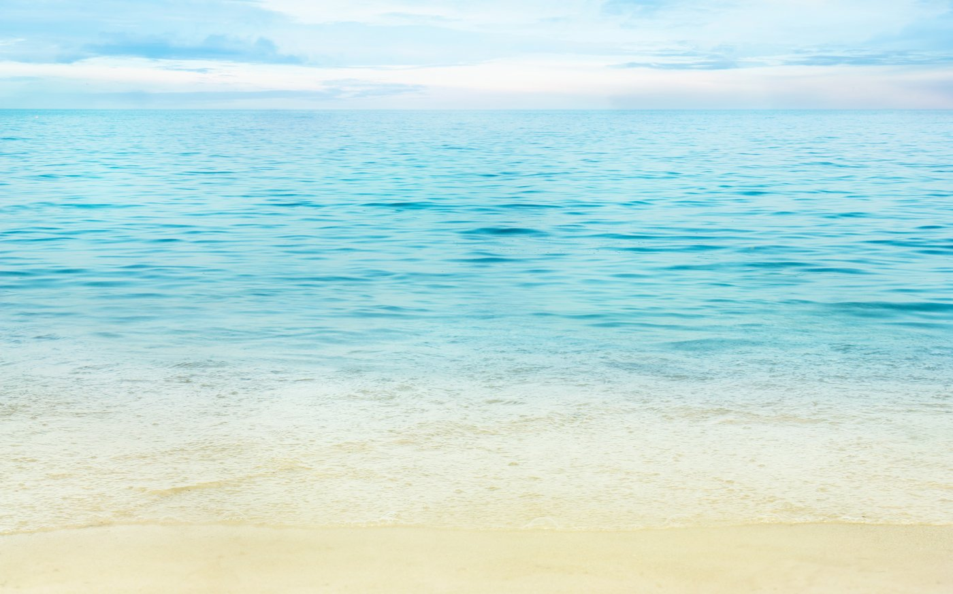

Уважаемые родители!
Безопасность жизни детей на водоёмах во многих случаях зависит ТОЛЬКО ОТ ВАС!
В связи с наступлением жаркой погоды, в целях недопущения гибели детей на водоёмах в летний период обращаемся к Вам с убедительной просьбой: провести разъяснительную работу о правилах поведения на природных и искусственных водоёмах и о последствиях их нарушения. Этим Вы предупредите несчастные случаи с Вашими детьми на воде, от этого зависит жизнь Ваших детей сегодня и завтра.

Категорически запрещается
купание на водных объектах, оборудованных предупреждающими аншлагами

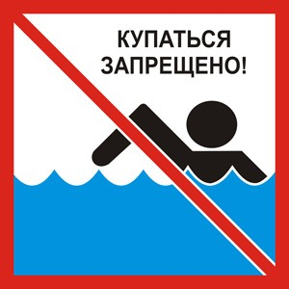

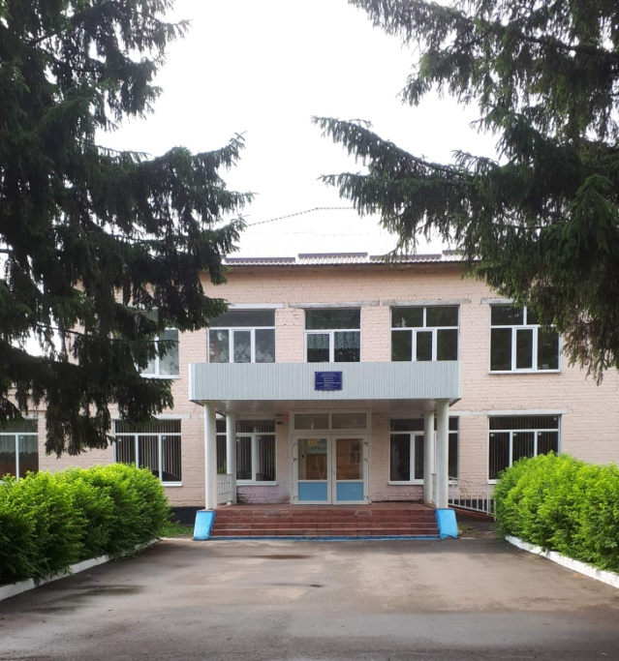
МБОУ « Кромская СОШ»

Памятка
« Профилактика гибели детей на водоёмах»

Подготовила преподаватель –организатор ОБЖ
Лялина Наталья Вячеславовна

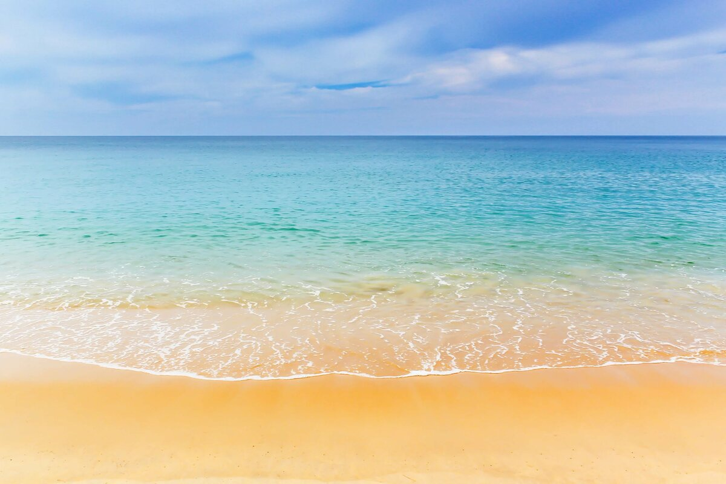
Основные правила безопасного
поведения на воде
- Следует избегать купания в незнакомых местах, специально не оборудованных для этой цели.
При купании запрещается:
- заплывать за границы зоны купания;
- приводить с собой собак и др. животных.
- подплывать к движущимся судам, лодкам, катерам, катамаранам, гидроциклам;
- долго находиться в холодной воде;
- нырять и долго находиться под водой;
- прыгать в воду в незнакомых местах, с причалов и др. сооружений, не приспособленных для этих целей;
- плавать на досках, лежаках, бревнах, надувных матрасах и камерах (за пределы нормы заплыва);
- проводить в воде игры, связанные с нырянием и захватом друг друга;
- подавать крики ложной тревоги;

Если не имеешь навыка в плавании, не следует заплывать за границы зоны купания, это
опасно для жизни.
Не умеющим плавать купаться только в специально оборудованных местах глубиной не более 1–2 метра!

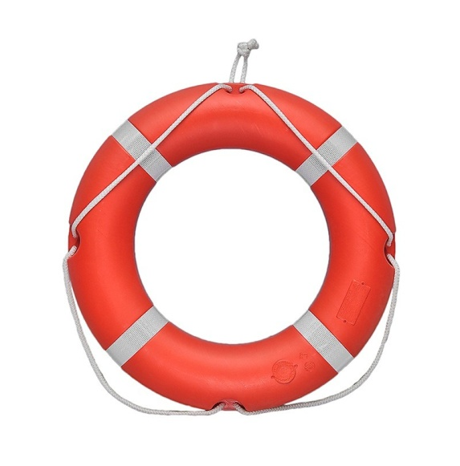
Помните!
Только неукоснительное соблюдение мер безопасного поведения на воде может предупредить беду.

Категорически запрещено купание:
- детей без надзора взрослых;
- в незнакомых местах;
на надувных матрацах, камерах и других плавательных средствах (без надзора взрослых).

Необходимо соблюдать следующие правила:
- Прежде чем войти в воду, сделайте разминку, выполнив несколько легких упражнений.
- Постепенно входите в воду, убедившись в том, что температура воды комфортна для тела (не ниже установленной нормы).
- Не нырять при недостаточной глубине водоёма, при необследованном дне (особенно головой вниз!), при нахождении вблизи других пловцов.
- Продолжительность купания – не более 30 минут, при невысокой температуре воды – не более 5–6 минут.
- При купании в естественном водоёме не заплывать за установленные знаки ограждения, не подплывать близко к моторным лодкам и прочим плавательным средствам.
- Во избежание перегревания отдыхайте на пляже в головном уборе.
- Не допускать ситуаций неоправданного риска, шалости на воде.

